Об итогах
Общероссийской акции «Дарите книги с любовью -2024» в библиотеках г. Таганрога

С 12 по 18 февраля 2024 годабиблиотеках Таганрога прошла Восьмая общероссийская акция «Дарите книги с любовью – 2024», инициированная Российской государственной детской библиотекой и Ассоциацией деятелей культуры, искусства и просвещения по приобщению детей к чтению «Растим читателя».
Детские и взрослые библиотеки выступили площадками для сбора книг в адрес любой детской организации: детского сада, детского дома, детской библиотеки, социального приюта, и всех, кто в них особенно нуждается.
На протяжении недели в библиотеках велась информационная работа с читателями, на стендах были размещены плакаты и объявления, на плазменных экранах демонстрировались видеоролики, посвященные Дню книгодарения.
В ЦГДБ имени М. Горького к Акции присоединились учащиеся школ № 10, 24, Мариинской гимназии, лицея № 33, воспитанники детских садов № 41, 43,91, «Здоровый ребенок»,
На площадке ЦГДБ собрано более 500 интересных красочных детских книг.
В библиотеке была оформлена книжная выставка «День влюбленных в книгу», открытый просмотр «Волшебный мир сказок», фотозона «Дарите книги с любовью».
Для читателей, учащихся 4 классов 10 и 24 школ и Мариинской гимназии, в этот день состоялась литературно-развлекательная программа «Большое книгопутешествие» по сказкам. Мальчишки и девчонки с удовольствием выполняли творческие и познавательные задания на литературных станциях, подготовленных сотрудниками библиотеки. Они отвечали на вопросы викторин, играли в настольные игры, отгадывали загадки.
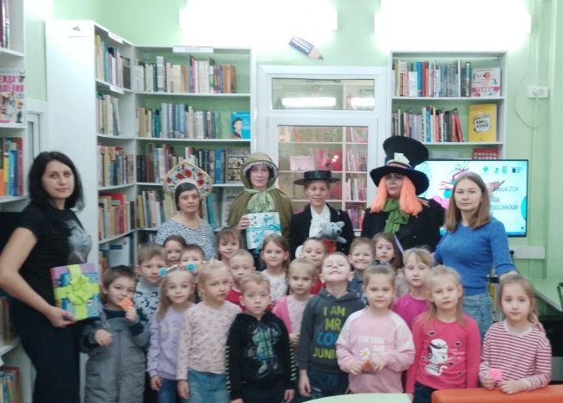
В Детской библиотеке имени Н. Островского – филиал №1в течение недели для читателей была организована литературная викторина «Загадки от любимых книг», выполняя простые задания онлайн – игры, основанных на сюжетах или персонажах из различных произведений авторов зарубежной и русской литературы, участники за правильные ответы получали небольшой сувенир. Для маленьких дарителей, воспитанников МБДОУ д/с № 71; № 97, 14 февраля состоялосьтеатрализованное представление «Путешествие в сказку…». Сказочные герои встречали малышей у входа в библиотеку и вовлекали их в литературную игру.
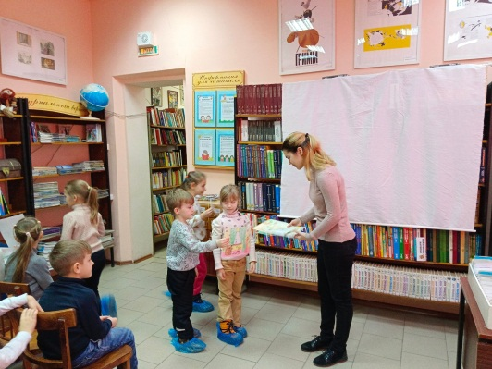
В течение всего дня в библиотеке работал мастер-класс класс «Винтажная книжная закладка», где каждый желающий смог создать своими руками книжную закладку для себя.
(подарено 130 книг)
В Детской библиотеке имени А. Гайдара - филиал №2 дарителями выступили педагоги и воспитанники детских садов № 51,63,80. Для них состоялсялитературный праздник "Добрая книга в добрые руки". Работала выставка – буккроссинг «Книга ищет читателя».
(подарено 120 книг)
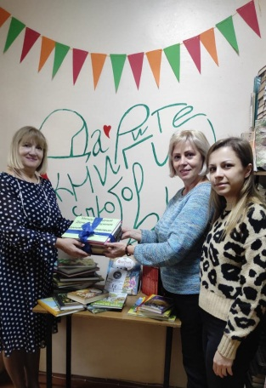
В Детской библиотеке – филиал №13 дары получены от самых преданных читателей: семей Ивановых, Костюшкиных, Карасевых, Хиря. Мартыненко Тимофей Александрович подарил библиотеке 65 книг. 14 февраля в гостях у библиотеки побывали воспитанники МБДОУ №95, №101,№ 237,№100, 102 для них прошли викторины «Знакомые незнакомцы», «Любимые книги герои».
(подарено 211 книг)
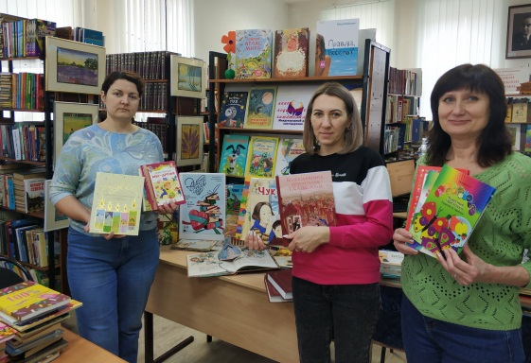
В рамках акции "Дарите книги с любовью" – 2024 детская библиотека имени И.Д. Василенко организовала литературные встречи с читателями - литературный праздник "Подарите мне новую книжку", литературные путешествия "Время читать" , "Книги вдохновляющие на творчество", мастер-класс "От сердца к сердцу", обзоры у книжной выставки "Эти книги подарили нам читатели!"
Год от года к этой акции присоединяются новые участники, а количество подаренных книг библиотеке и детским организациям растет. В этом году активное участие в акции приняли воспитанники и педагоги детских садов № 92, № 41, читающие семьи библиотеки, любители книг. Многие дети и взрослые с пониманием и радостью говорили, что хорошая книга – это прекрасный подарок!
(подарено 270 книг)
Всего детским библиотекам МБУК ЦБС г. Таганрога подарено 1526 книг).
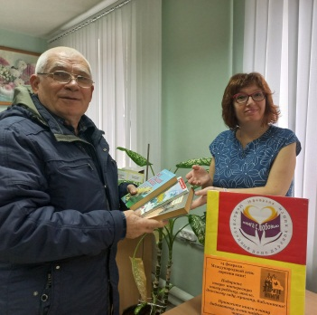
В библиотеке – филиал № 8 акции (С 12 по 14 февраля 2024 г.) приняли участие более 20 читателя, подарив библиотеке 40 экземпляров книг для взрослых и детей.
Юношеской библиотеке-филиал № 9 читателями для дальнейшей передачи в социальные организации было подарено 130 книг.
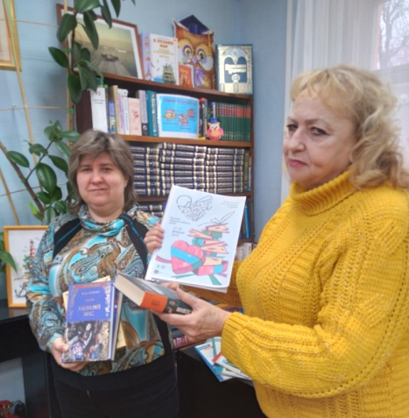
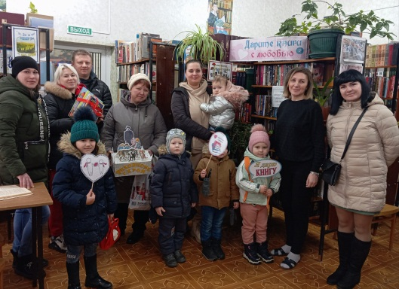
В Библиотеке-филиале № 10 в дни проведения акциина экранах транслировались информационные заставки, проводилось информирование посетителей, 95 подаренных книг вольются в фонд библиотеки.
12 февраля в библиотеке-филиал № 11состоялась встреча с читателями «Дар души бескорыстной - книга», в которой приняли участие 25 человек. Читатели подарили библиотеке 30 книг.
В библиотеке-филиал № 12 акции приняли участие 15 человек. Библиотека в дар приняла 50 книг, все они пополнят фонд.
Всего школьники, воспитанники детских садов, педагоги, родители и преданные читатели библиотек города подарили в этом году 2075 книг (в 2023 году было подарено 1223 книги).Эти цифры наглядно демонстрируют, что идея Акции – вдохновлять людей дарить друг другу хорошие книги – находит в сердцах горожан добрый отклик. Большая часть подаренных книг вольется в фонды библиотек, а остальные будут переданы в другие социальные учреждения.

